**Задание 01. Windows**

1. Разработайте приложение **OS07_01**.
2. Приложение **OS07_01** выводит на консоль текущую локальную дату и время в формате ***дд.мм.ггг чч:мин:сек***.

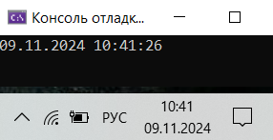

**Задание 02. Windows**

1. Разработайте приложение **OS07_02,** выполняющее бесконечный цикл.
2. В теле цикла подсчитывается количество итераций.
3. Выведите на консоль значения счетчика итераций через 5 сек. и 10 сек.
4. Корректно завершите работу цикла и приложения через 15 сек., выведите итоговое значение счетчика итераций.

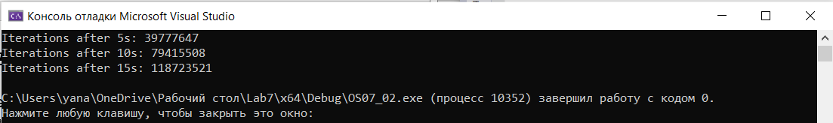

**Задание 03. Windows**

1. **Указание: самостоятельно освойте и примените периодический ожидающий таймер**
2. Разработайте приложение **OS07_03,** выполняющее бесконечный цикл.
3. В теле цикла с задержкой подсчитывается количество итераций.
4. Выведите на консоль значения счетчика итераций каждые 3 сек.
5. Корректно завершите работу цикла и приложения через 15 сек., выведите итоговое значение счетчика итераций.

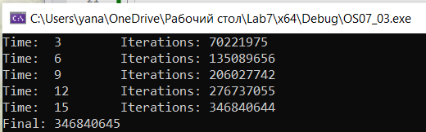

**Задание 04. Windows**

1. Разработайте приложение **OS07_04,** запускающее два одинаковых дочерних процесса **OS07_04_X**.
2. Процессы **OS07_04_X** вычисляют и выводят на консоль (каждый в свою) пронумерованный ряд простых положительных чисел (простое число делится нацело только на себя и 1).
3. Первый дочерний процесс должен выполняться 1 минуту и корректно завершаться.
4. Первый дочерний процесс должен выполняться 2 минуты и корректно завершаться.
5. Приложение **OS07_04** завершается после завершения дочерних процессов.

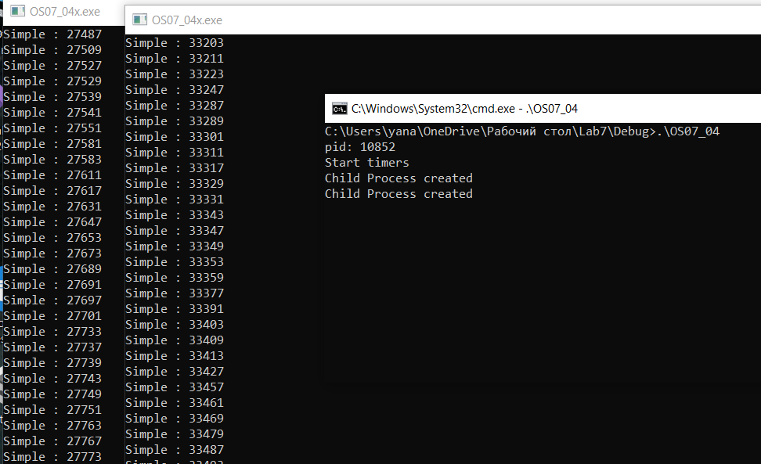

**Задание 05. Linux**

1. Разработайте приложение **OS07_05**.
2. Приложение **OS07_05** выводит на консоль текущую локальную дату и время в формате ***дд.мм.ггг чч:мин:сек***.

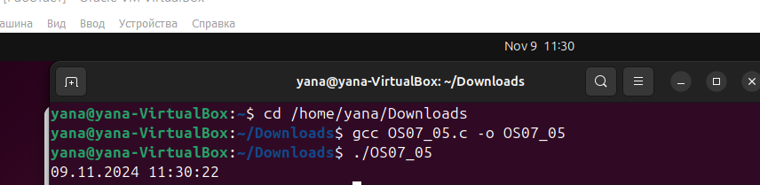

**Задание 06. Linux**

1. Разработайте приложение **OS07_06,** выполняющее бесконечный цикл.
2. В теле цикла подсчитывается количество итераций.
3. Выведите на консоль значения счетчика итераций через 2 сек. **процессорного** времени и корректно завершите цикл.
4. Приложение **OS07_06 должно** выполнять замер реального затраченного на работу цикла времени и выводить его значения на консоль.

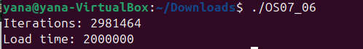

**Задание 07.** Ответьте на следующие вопросы

1. Поясните понятие «социальное время» и почему оно не монотонное?

Социальное время - это понятие, описывающее восприятие времени людьми в социокультурном контексте.

1. Поясните понятие «эпоха Linux», назовите стартовую дату «эпохи Linux» и в каких единицах изменяется время?

Эпоха Linux - это начальная дата, с которой начинается отсчет времени в операционной системе Linux. Стартовая дата "эпохи Linux" - 00:00:00 UTC 1 января 1970 года. Время в Linux измеряется в секундах, прошедших с этого момента.

1. Поясните понятие «Universal Coordinated Time (UCT)».

Оно является базовым временем для всего мира и служит для координирования мировых событий.

1. Поясните понятия «относительное время» и «абсолютное время».

Относительное время - это время, измеряемое относительно какого-то конкретного момента.

Абсолютное время - это измерение времени, связанное с определенной точкой начала (например, начало "эпохи Linux" - 1 января 1970 года).

1. Поясните понятие «тик».

Это единица измерения времени в контексте операционных систем.

1. Поясните понятие «ожидающий таймер», перечислите типы таймеров, перечислите состояния, в которых может находится таймер.

Ожидающий таймер - это механизм в операционных системах, который позволяет запланировать выполнение определенного действия (например, отправку сигнала или выполнение функции) через определенное количество времени.

В Linux существуют различные типы таймеров, такие как:

Абсолютные таймеры: Запускаются в определенный момент времени.

Относительные таймеры: Запускаются через заданный интервал времени относительно текущего момента.

Реальные таймеры: Работают в реальном времени, не подвержены изменениям времени системы.

Монотонные таймеры: Зависят только от реального времени, независимо от изменений системного времени.

Таймеры могут находиться в различных состояниях, таких как запущен, приостановлен или ожидает срабатывания.

1. Перечислите типы часов, используемых в Linux, поясните их назначение.

Аппаратные часы (Hardware Clocks): Это часы, находящиеся внутри компьютера и сохраняющие время даже при выключенном питании. Используются, например, RTC (Real-Time Clock).

Системные часы (System Clock): Представляют собой аппаратные часы, но синхронизированные с текущими настройками времени и временной зоной операционной системы.

1. Поясните назначение констант HZ, CLOCKS_PER_SEC.

HZ - это константа, представляющая количество тиков в секунду. Это базовая единица измерения времени в ядре Linux.

CLOCKS_PER_SEC - это константа, представляющая количество тиков в секунду для функции clock(). Она обычно равна HZ, но может быть уточнена для точности измерений.